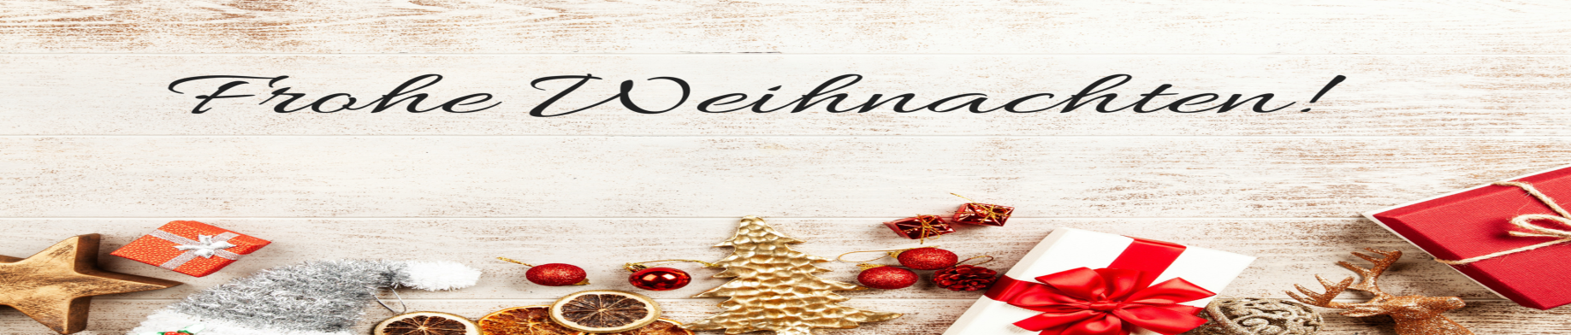Liebe Genossinnen und Genossen,

liebe Freundinnen und Freunde der SPD,

wieder steht ein Weihnachtsfest vor der Tür und ein weiteres Jahr, das uns allen im Gedächtnis bleiben wird, neigt sich dem Ende entgegen. Auch 2021 wurde in weiten Teilen durch die Pandemie geprägt, auch 2021 mussten wir alle persönliche Einschnitte hinnehmen. Auch hier im Odenwald, auch bei uns in Höchst galten und gelten teils Maßnahmen, die das soziale Miteinander einschränken, den persönlichen Austausch erschweren. Umso schöner war allerdings zu beobachten, wie gleichzeitig kreative Wege gesucht, neue Ideen gefunden wurden, um trotzdem mit seinen Lieben in Kontakt zu bleiben. Wir hoffen und wünschen euch, dass über Weihnachten nun wieder persönlicher Kontakt im Kreis der Familie möglich sein wird – und dass eine gewisse Unbeschwertheit einkehren kann.

Denn nun, gerade in den Tagen vor Weihnachten, keimt neue Hoffnung. Immer vielfältiger wird das Angebot an Impfstoffen, zunehmend werden Medikamente entwickelt, die eine gute Behandlung in Aussicht stellen. Wir dürfen daher die Hoffnung haben, dass die Pandemie in 2022 endlich weitgehend überwunden werden kann.

Lasst uns angesichts dieses freudigen Festes nicht den Mut verlieren. Schöpfen wir über die hoffentlich besinnlichen Tage neue Kraft, besinnen wir uns auf die Weihnachtsbotschaft und schauen trotz alledem optimistisch und mit Zuversicht in die Zukunft.

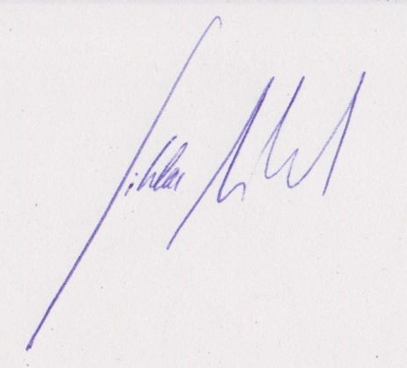Wir wünschen euch allen ein gesegnetes Weihnachtsfest und ein glückliches sowie vor allem gesundes neues Jahr!

Karl-Heinz Amos Niklas Kirsch